1. **Követelmény leírás**
   1. **Nem funkcionális követelmények**

* Fejlesztési módszertan:
* Egységesített Eljárás
* A fejlesztéshez szükséges hardver:
* CPU: Pentium 4, RAM: 1 GB, videó: 1024x768
* A fejlesztéshez használt szoftverek:
* Operációs rendszer: Windows 7
* Követelmény elemzés: Word szövegszerkesztővel, dokumentum-sablonok használatával
* CASE eszköz: Enterprise Architect 9
* Java fejlesztőeszköz: IntelliJ IDEA 12.1.6
* A futtatáshoz szükséges operációs rendszer:
* Tetszőleges operációs rendszer, melyhez létezik JRE 7 implementáció
* A futtatáshoz szükséges hardver:
* Egyelőre nincs pontos specifikáció
* Egyéb követelmények:
* Rugalmas játékmenet, clean kód
  1. **Célkitűzés**

A feladat a közismert Monopoly társasjáték megvalósítása. A játékban egy játékos, valamint legfeljebb 4 és legalább 1 ellenfél (számítógép) vesz részt. Az ellenfél az emberi logikának megfelelően igyekszik a legjobb döntéseket hozni a játék során. A játék szabályai megegyeznek a társasjáték szabályaival. A program magyar nyelven kommunikál a felhasználóval, a felület informatív, könnyen kezelhető.

A program implementációja Java nyelven történik.

* 1. **Szakterületi fogalomjegyzék**

A játék kezdetén a bankár minden játékosnak kioszt 1500dollárt 2 db500, 2 db 100, 2 db 50, 6 db 20, 5 db 10, 5 db 5 és 5 db 1 dolláros címletekben. A játékosok bábut választanak, azok a Start mezőre kerülnek, és kockadobás dönt a kezdés jogáról. A legnagyobbat dobó játékos kezd, őt a következő legnagyobbat dobó játékos követi.

* + 1. **Lépések a táblán**

A játékosok két kockával dobnak és a dobott számnak megfelelő mezőt lépnek.Abban az esetben, ha egy játékos duplát dob, lépését követően minden jog megilletiés újra dobhat. Ha azonban harmadszor is duplát dob, börtönbe kell vonulnia. A játéktábla mezőin egyszerre több bábu is állhat.

* + 1. **Vásárlás a Banktól**

Ha egy játékos olyan mezőre lép, amelynek birtoklevele még a Banknál van, akkor azt az azon feltüntetett áron megvásárolhatja. A vételár kifizetése után játékos megkapja a területhez tartozó birtoklevelet*.Abban az esetben, ha egy játékos nem él a vásárlás lehetőségével, úgy az adott ingatlant, vasúttársaságot vagy közművet a Bank árverésen értékesíti. Az árverés a legalacsonyabb kínált árról indul és az utolsó ajánlatig tart. Az árverésben a vételi lehetőségről lemondott játékos is licitálhat.*Ha egy játékoshoz kerül valamelyik város összes birtoklevele, akkor a játékos házakat vagy szállodákat vásárolhat a Banktól. A házak és a szállodák árát a birtoklevelek tartalmazzák. Egy telekre maximum négy ház vagy egy szállodaépíthető úgy, hogy az építkezésnél az egy színcsoporthoz tartozó telkeken arányoselrendezésre kell törekedni. Ha a Banknak nincs eladó háza vagy szállodája úgy a vásárolni szándékozó játékosoknak addig kell várniuk, amíg valaki vissza nem ad épületet a Banknak. Korlátozott számú ház vagy szálloda esetén az épületeket a Bank árverésen értékesíti.

* + 1. **Bérleti díj beszedése**

A játékos az ingatlanjaira lépő társaitól bérleti díjat szedhet. Az egyes telkek bérleti díja a birtokleveleken szerepel. Abban az esetben, ha egy játékosnál van egy színcsoport valamennyi telke, úgy a beépítetlen telkekért a bérleti díj dupláját kérheti. Nem szedhető bérleti díj a jelzáloggal terhelt telkek után. A vasútvonalakra és a közművekre vonatkozó bérleti díjakat a birtoklevelek tartalmazzák.

* + 1. **Kölcsön csak a Banktól**

A játékosok egymásnak nem nyújthatnak hitelt, kizárólag jelzálogkölcsön igényelhetőa Banktól. Az egyes ingatlanok jelzálog értéke a birtokleveleken található. Jelzáloggal csak beépítetlen telek terhelhető. Abban az esetben, ha egy telken épületek állnak, azokat előbb le kell bontani – a Bank ilyenkor féláron vásárol vissza –, és csak utána zálogosítható el az ingatlan. A jelzálog a kölcsön összegénekplusz tíz százalékának megfizetésével váltható ki.

* + 1. ***Üzletkötések játékosok között***

*A játékosok a tulajdonukban lévő ingatlanokat egymás között bármikor értékesíthetik. A kialkudott vételár kifizethető készpénzben, de ingatlanok is beszámíthatók. Beépített ingatlan nem cserélhet gazdát, azokról előbb le kell bontani az épületeket. Jelzáloggal terhelt ingatlan adásvételekor, ha a vásárló nem fizeti vissza azonnal a kölcsön plusz tíz százalék összeget, akkor köteles a Banknak a jelzálog érték tíz százalékát kifizetni.*

* + 1. **Börtön**

Az a játékos, aki egymás után háromszor duplát dob, az “Irány a börtön” mezőre lép vagy ilyen utasítást tartalmazó kártyát húz, köteles börtönbe vonulni. Ilyenkor aBank nem fizeti ki a Start mezőn történő áthaladáskor járó 200 dollárt. A bebörtönzött játékos akkor szabadul, ha a következő három kör valamelyikében duplát dob – ezt követően azonban nem dobhat újra –, van szabadító kártyája vagy a Banknak fizet 50dollárt mielőtt megkísérelne dobni. Amennyiben harmadjára sem sikerül duplát dobnia, úgy bármennyivel elhagyhatja a börtönt, de az 50dolláros bírságot ilyenkor is ki kell fizetni.

* + 1. **Meglepetés- és Szerencsekártyák**

Ilyen feliratú mezőkre lépve a játékos húz egy kártyát, majd az azon szereplőutasítást végrehajtja.

* + 1. **Más mezők**

Az Ingyen parkolhatsz feliratú mezőn semmi teendője a játékosnak. A Jövedelemadó mezőn 200, a Pótadó mezőn 100 dollárt kell a Banknak fizetni. A Start mezőn való megálláskor vagy az áthaladáskor a játékosokat 200 dolláros fizetés illeti meg.

* + 1. **Csőd**

Egy játékos akkor megy csődbe, ha a játékostársak bármelyikének vagy a Banknak többel tartozik, mint amennyit ki tud fizetni. Ha egy játékos a Banknak tartozik, akkor minden vagyonát átadja a Banknak és kiszáll a játékból. *Ha ilyen módon birtoklevelek kerülnek a Bankhoz, akkor a Bank azokat azonnal árverésen értékesíti*. Ha egy játékos játékostársa követeléseit nem tudja kielégíteni, akkor az épületek kivételével minden vagyona a játékostársát illeti. Az épületeket a Bank ilyenkor is féláron veszi vissza, de ezek ára a követelőhöz kerül. Csőd miatt gazdát cserélő, jelzáloggal terhelt ingatlanok után tíz százalék kamat fizetendő a Banknak.

* 1. **Használati esetek**

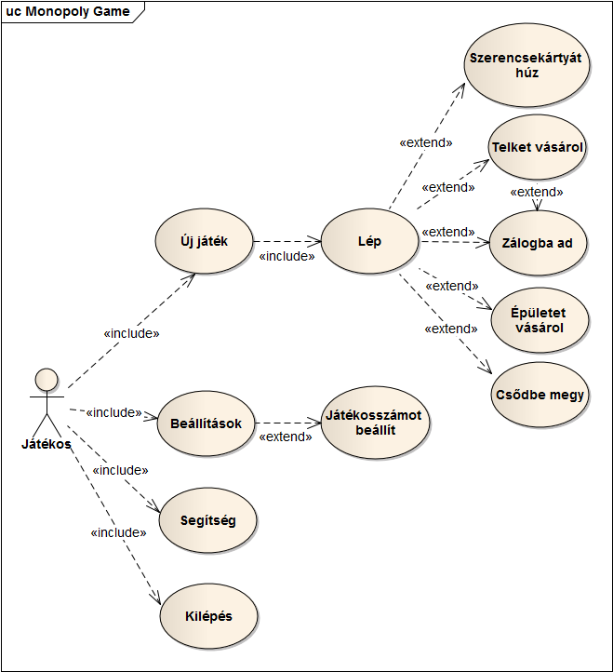

1. ábra: Felhasználói esetek diagramja

* 1. 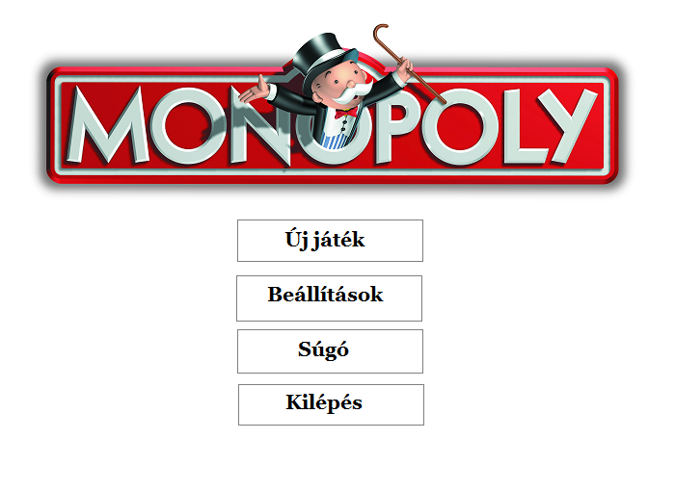**Megjelenés terv**

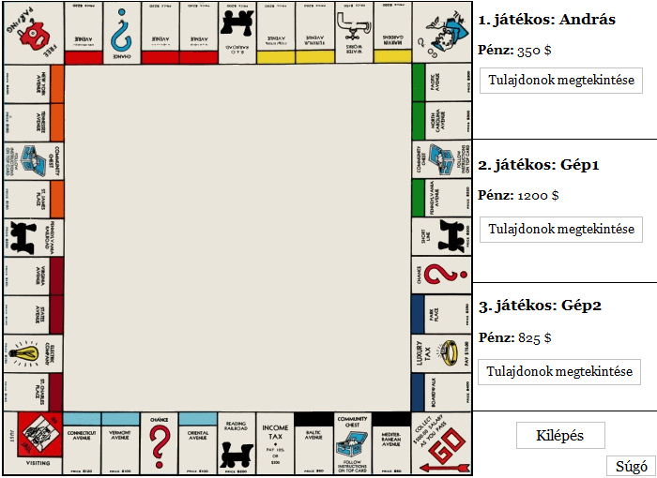

3. ábra: Játéktábla terv

**1.6. Használati esetek**

|  |  |
| --- | --- |
| 1. | Beállítások |
| Leírás | A felhasználó a beállítások gombra kattint |
| Előfeltétel | - |
| Alapeset | A felhasználó a főmenüben lévő "Beállítások" gombra kattint, amelynek következtében átnavigál egy oldalra, ahol kiválaszthatja a játékosok számát (és esetleg a képernyőméretet). Majd ha ezzel végzett, akkor vissza tud navigálni a főmenübe. |
| Alternatív esetek | - |

|  |  |
| --- | --- |
| 2. | Súgó |
| Leírás | A felhasználó a súgó gombra kattint |
| Előfeltétel | - |
| Alapeset | A felhasználó a főmenüben lévő "Súgó" gombra kattint, amelynek következtében átnavigál egy oldalra, ahol további információkat olvashat a játékmenetről/szabályokról. |
| Alternatív esetek | - |

|  |  |
| --- | --- |
| 3. | Kilépés |
| Leírás | A felhasználó a kilépés gombra kattint |
| Előfeltétel | Legyen belépve a játékba |
| Alapeset | A felhasználó a főmenüben lévő "Kilépés" gombra kattint, amelynek következtében a program megkérdezi, hogy valóban ki szeretne-e lépni és ha megfelelő választ kap, akkor befejezi a működést. |
| Alternatív esetek | Ha nemleges választ kap, akkor folytatja a működést. |

|  |  |
| --- | --- |
| 4. | Új játék |
| Leírás | A felhasználó az "Új játék" gombra kattint |
| Előfeltétel | - |
| Alapeset | A felhasználó a főmenüben lévő "Új játék" gombra kattint, amelynek következtében átnavigál a játék oldalára, és ott a kezdődobás után elkezdődhet a játék a megadott számú ellenféllel. |
| Alternatív esetek | Ha nem állított be a felhasználó ellenfél számot, akkor figyelmeztetni kell. |

|  |  |
| --- | --- |
| 5. | Dobás |
| Leírás | A felhasználó dob |
| Előfeltétel | Legyen elkezdett játék |
| Alapeset | A felhasználó következik a játékban és dobnia kell a kockákkal. Ezt megteheti úgy, hogy rákattint a dobókockákat reprezentáló ikonra és kap egy számot 2 és 12 között. Ezt meglépi a bábuval utána pedig eldől, hogy milyen műveletet kell végeznie. |
| Alternatív esetek | - |

|  |  |
| --- | --- |
| 6. | Szerencsekártyát húz |
| Leírás | A felhasználó dobott és szerencsekártyára lépett |
| Előfeltétel | Legyen elkezdett játék és lépjen a megadott mezőre |
| Alapeset | A felhasználó dobott és olyan mezőre lépett, amelyen szerencsekártyát húzhat. Ekkor a kártya szövege megjelenik a képernyőn és miután a felhasználó hitelesítette, a szerencsekártya által definiált művelet végrehajtódik.  Ezek a műveletek a következők lehetnek pl.:  - Pénzt kap  - Pénzt kell befizetni  - Börtönből kijöhet a kártyával |
| Alternatív esetek | - |

|  |  |
| --- | --- |
| 7. | Telket vásárol |
| Leírás | A felhasználó telket vásárol |
| Előfeltétel | Legyen elkezdett játék és olyan területen álljon, ami még nincs birtokolva |
| Alapeset | A felhasználó egy olyan helyen áll a pályán, amelyet még nem birtokol senki, ekkor eldöntheti, hogy megveszi-e a telket. A telek ára előre megszabott. A telek adatait megtekintheti a helyére való kattintással.  Amennyiben úgy dönt, hogy megveszi a telket, akkor a vásárlás gomb megnyomásával kérvényezheti azt és ha van elegendő pénze, akkor jóváíródik, hogy a telek az övé. |
| Alternatív esetek | Amennyiben nincs elég pénze, jelezni kell a felhasználónak. |

|  |  |
| --- | --- |
| 8. | Zálogba ad |
| Leírás | A felhasználó zálogba adja a telkét |
| Előfeltétel | Legyen elkezdett játék és a felhasználó rendelkezzen telekkel |
| Alapeset | A felhasználó úgy dönt, hogy zálogba adja a telkét. Ekkor először le kell bontania a házakat róla, majd csak utána tudja "zálogosítani" azt a teleknél feltüntetett gombbal. |
| Alternatív esetek | Amennyiben van a telken ház, figyelmeztetni kell a felhasználót, hogy először bontsa le azokat. |

|  |  |
| --- | --- |
| 9. | Épületet vásárol |
| Leírás | A felhasználó épületet vásárol |
| Előfeltétel | Legyen elkezdett játék és a felhasználó köre legyen épp |
| Alapeset | A felhasználó úgy dönt, hogy építeni szeretne a telkeire. Ezt csak akkor teheti meg, ha az összes azonos típusú telek az övé.  Az épületeket soronként ( minden telekhez egy darab ) lehet megvenni és egyben kell kifizetni az árát. |
| Alternatív esetek | Amennyiben nincs elég pénze vagy nincs meg az összes telke, jelezni kell a felhasználónak. |

|  |  |
| --- | --- |
| 10. | Csődbe megy |
| Leírás | A felhasználó csődbe megy |
| Előfeltétel | Legyen elkezdett játék és a felhasználónak fogyjon el az összes pénze |
| Alapeset | A felhasználó például egy olyan helyre lépett, ahol annyit kéne fizetnie a bérleti díjért, amennyit már nem engedhet meg magának és a zálogosításból sem tudja fedezni a költségeit.  Ekkor a játékos csődbe ment. Nem folytathatja a játékot. |
| Alternatív esetek | - |

|  |  |
| --- | --- |
| 11. | Bérleti díj |
| Leírás | A felhasználó bérleti díjat fizet |
| Előfeltétel | Legyen elkezdett játék és a felhasználó olyan helyre lép, ahol fizetnie kell |
| Alapeset | A felhasználó egy olyan telekre lépett a táblán, amelyet már birtokol valaki, akkor ki kell fizetnie a telekhez tartozó bérleti díjat. Ha házak vagy hotel is van a telken, akkor a telek kártyáján feltüntetett összeget kell kifizetni. |
| Alternatív esetek | - |

|  |  |
| --- | --- |
| 12. | Börtön |
| Leírás | A felhasználó börtönbe megy |
| Előfeltétel | Legyen elkezdett játék |
| Alapeset | A felhasználó két esetben mehet börtönbe.  - Háromszor dobott duplát, egymás után  - Olyan "szerencsekártyát" húzott. |
| Alternatív esetek | - |

|  |  |
| --- | --- |
| 13. | Dupla dobás |
| Leírás | A felhasználó duplát dobott |
| Előfeltétel | Legyen elkezdett játék és a felhasználó jön |
| Alapeset | A felhasználó a kockadobás során duplát dobott. Ekkor még egyszer Ő következhet. |
| Alternatív esetek | - |

**1.7. Mesterséges játékosok döntései**

**Börtön:**

* Ha van szerencsekártya, akkor felhasználja
* Ha nincs szerencsekártya, akkor
  + Ha van legalább 250 dollárja, akkor fizet 50-t
  + Ha kevesebb, mint 250 dollárja van, akkor börtönbe megy

**Lépés (vesz=0):**

* Ha nem eladott telekre lép, akkor:
  + Ha még senkinek nincs olyan telke, akkor vesz++
  + Ha legalább a telek ára plusz 50% pénze van, akkor vesz++
  + Ha kevesebb, mint a telek ára plusz 50% pénze van és a GO mező kevesebb, mint 10 mezőre van, akkor vesz++
  + Ha piros, sárga, zöld vagy sötétkék mező, és már van valakinek olyan színű telke, akkor vesz++
  + Ha piros, sárga, zöld vagy sötétkék mező, és nincs senkinek olyan színű telke, akkor vesz+=2
  + Ha lila vagy világoskék színű mező, akkor véletlenszerűen vesz++ vagy vesz—
  + Ha körök száma nagyobb, mint 5, akkor vesz++
  + Ha 600 dollárnál több pénze van, akkor vesz+=2
  + Ha éppen vállalkozó kedve van (random változó adja meg) és megvan a telek ára, akkor vesz+=3

*Ha vesz>=6, akkor megveszi a mezőt.*

*Ha vesz==4 vagy vesz==5, akkor véletlenszerűen dönt.*

* Ha vasút mező, akkor:
  + Ha megvan az ára plusz 50%, akkor vesz++
  + Ha van már egy vasútja, akkor vesz++
  + Ha van már több vasútja, akkor vesz+=2
  + Ha a körök száma nagyobb, mint 5 és kevesebb, mint 5 bármilyen telke van és megvan a vasút ára, akkor vesz++
  + Ha vállalkozó kedve van és megvan az ára, akkor vesz+=3

*Ha vesz>=3, akkor megveszi.*

*Ha vesz==2, akkor véletlenszerűen dönt.*

* Ha közmű mező, akkor:
  + Ha megvan az ára plusz 50%, akkor vesz++
  + Ha megvan az ára plusz 300%, akkor vesz+=2
  + Ha már van egy közműve, akkor vesz++
  + Ha vállalkozó kedve van és megvan az ára, akkor vesz+=3

*Ha vesz>=2, akkor megveszi.*

*Ha vesz==1, akkor véletlenszerűen dönt.*

**Házat/hotelt vesz:**

* Ha megvan a házak/ hotelek ára plusz 40%, akkor
  + Ha lila vagy világoskék színű mező, akkor vesz++
  + Ha rózsaszín, narancssárga vagy piros színű mező, akkor vesz+=2
  + Ha sárga, zöld vagy sötétkék színű mező, akkor vesz+=3
* Ha kevesebb, mint a házak/hotelek ára plusz 50% pénze van és a GO mező kevesebb, mint 10 mezőre van, akkor vesz++
* Ha 12 mező távolságra nincs más által házakkal/ hotellel beépített telek, akkor vesz++
* Ha éppen vállalkozó kedve van (random változó adja meg) és megvan a házak/ hotelek ára, akkor vesz+=3
* Ha vállalkozó kedve van és megvan az ára, akkor vesz+=3

*Ha vesz>=7, akkor megveszi.*

*Ha vesz==5 vagy vesz==6, akkor véletlenszerűen dönt.*

**Zálogba adási sorrend (a különböző színű mezők prioritása a felsorolási sorrend szerint alakul, első a legkisebb, utolsó a legnagyobb prioritású):**

* Amíg nem fedezi a kiadásait, addig:
  + Ha van közmű a tulajdonában, akkor zálogba adja
  + Ha van ház/ hotel nélküli lila, világoskék, rózsaszín, vagy narancssárga mező a tulajdonában, akkor zálogba adja
  + Ha van házzal/hotellal ellátott lila, világoskék, rózsaszín, vagy narancssárga mező a tulajdonában, akkor zálogba adja a házat/ hotelt
  + Ha van ház/ hotel nélküli piros, sárga, zöld, sötétkék mező a tulajdonában, akkor zálogba adja
  + Ha van házzal/ hotellalellátott piros, sárga, zöld, sötétkék mező a tulajdonában, akkor zálogba adja